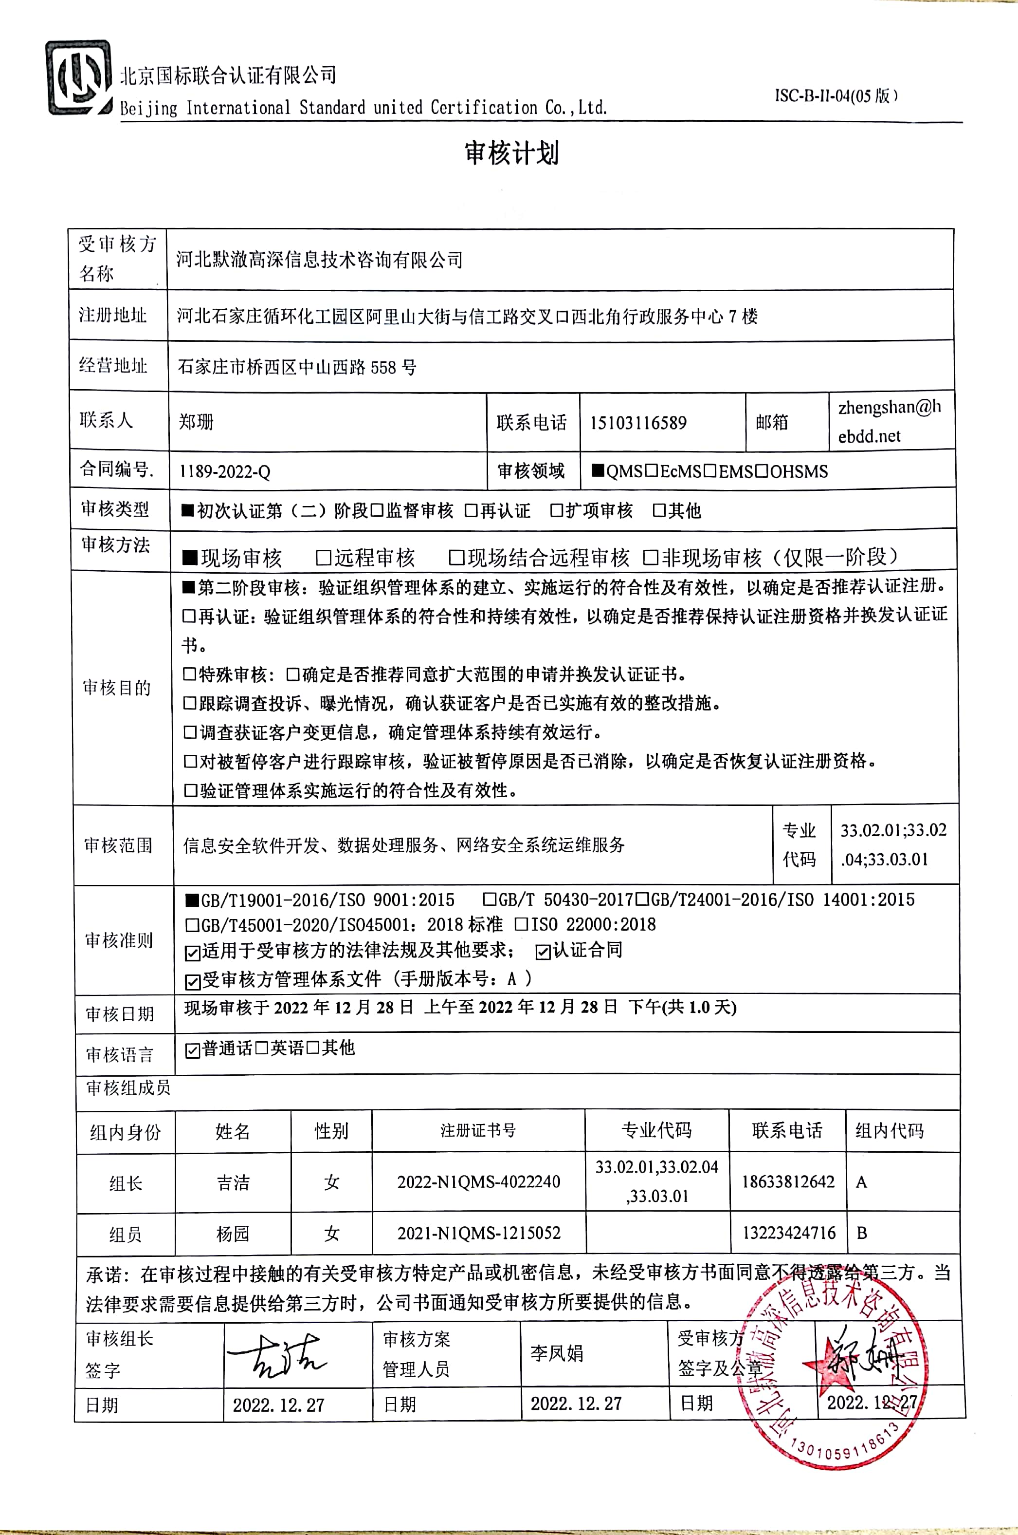**审核计划**

|  |  |  |  |  |  |  |  |  |  |  |  |  |  |  |
| --- | --- | --- | --- | --- | --- | --- | --- | --- | --- | --- | --- | --- | --- | --- |
| 受审核方名称 | 河北默澈高深信息技术咨询有限公司 | | | | | | | | | | | | | |
| 注册地址 | 河北石家庄循环化工园区阿里山大街与信工路交叉口西北角行政服务中心7楼 | | | | | | | | | | | | | |
| 经营地址 | 石家庄市桥西区中山西路558号 | | | | | | | | | | | | | |
| 联系人 | 郑珊 | | | | 联系电话 | | 15103116589 | | | 邮箱 | | | zhengshan@hebdd.net | |
| **合同编号**. | 1189-2022-Q | | | | **审核领域** | | **■**QMS**□**EcMS**□**EMS**□**OHSMS | | | | | | | |
| **审核类型** | **■初次认证第（二）阶段****□监督审核** **□再认证 □扩项审核 □其他** | | | | | | | | | | | | | |
| **审核方法** | ■现场审核 □远程审核 □现场结合远程审核 □非现场审核（仅限一阶段） | | | | | | | | | | | | | |
| 审核目的 | **■第二阶段审核：验证组织管理体系的建立、实施运行的符合性及有效性，以确定是否推荐认证注册。**  **□再认证：验证组织管理体系的符合性和持续有效性，以确定是否推荐保持认证注册资格并换发认证证书。**  **□特殊审核: □确定是否推荐同意扩大范围的申请并换发认证证书。**  **□跟踪调查投诉、曝光情况，确认获证客户是否已实施有效的整改措施。**  **□调查获证客户变更信息，确定管理体系持续有效运行。**  **□对被暂停客户进行跟踪审核，验证被暂停原因是否已消除，以确定是否恢复认证注册资格。**  **□验证管理体系实施运行的符合性及有效性。** | | | | | | | | | | | | | |
| 审核范围 | 信息安全软件开发、数据处理服务、网络安全系统运维服务 | | | | | | | | | | 专业  代码 | | 33.02.01;33.02.04;33.03.01 | |
| 审核准则 | **■GB/T19001-2016/ISO 9001:2015** **□GB/T 50430-2017****□GB/T24001-2016/ISO 14001:2015**  **□GB/T45001-2020/ISO45001：2018标准** **□ISO 22000:2018**  **☑适用于受审核方的法律法规及其他要求； ☑认证合同**  **☑受审核方管理体系文件 (手册版本号：A )** | | | | | | | | | | | | | |
| 审核日期 | **现场审核于****2022年12月28日 上午至2022年12月28日 下午(共****1.0天)** | | | | | | | | | | | | | |
| 审核语言 | ☑**普通话**□**英语**□**其他** | | | | | | | | | | | | | |
| 审核组成员 | | | | | | | | | | | | | | |
| 组内身份 | 姓名 | | 性别 | 注册证书号 | | | 专业代码 | | 联系电话 | | | | | 组内代码 |
| 组长 | 吉洁 | | 女 | 2022-N1QMS-4022240 | | | 33.02.01,33.02.04,33.03.01 | | 18633812642 | | | | | A |
| 组员 | 杨园 | | 女 | 2021-N1QMS-1215052 | | |  | | 13223424716 | | | | | B |
| **承诺: 在审核过程中接触的有关受审核方特定产品或机密信息，未经受审核方书面同意不得透露给第三方。当法律要求需要信息提供给第三方时，公司书面通知受审核方所要提供的信息。** | | | | | | | | | | | | | | |
| 审核组长  签字 | |  | | 审核方案  管理人员 | | 李凤娟 | | 受审核方  签字及公章 | | | |  | | |
| 日期 | | **2022.12.27** | | 日期 | | **2022.12.27** | | 日期 | | | | **2022.12.27** | | |

|  |  |  |  |
| --- | --- | --- | --- |
| **审核日程安排** | | | |
| **日期** | **时间** | **受审核部门、场所及审核内容** | **审核人员** |
| **2022.12.28** | 8:30-9:00 | **首次会议（管理层）** | AB |
|  | 9:00-11:00 | 管理层：*企业相关资质情况、顾客的投诉、质量监督抽查情况、一阶段不符合的验证等；组织及其环境；相关方的需求和希望；管理体系的范围；管理体系及其过程；领导作用和承诺；以顾客为关注焦点；管理方针；组织的岗位、职责权限；应对风险和机会的策划；目标和实现计划；变更的策划；资源提供；沟通、参与、协商；合规性评价；监视和测量总则；管理评审；总则；持续改进  4.1/4.2/4.3/4.4/5.1.1/5.1.2/5.2/5.3/6.1/6.2/6.3/7.1/9.1.1/9.3/10.1/10.3 | A |
|  | 11:00-16:30 | 技术部：组织的岗位、职责权限；目标；基础设施；运行环境；监视和测量资源；运行的策划和控制；产品和服务的设计和开发；生产和服务提供的控制；顾客或外部供方财产；交付后的活动；  标识和可追溯性；产品防护；变更的控制；产品和服务的放行；不合格输出的控制  5.3/6.2/7.1.3/7.1.4/7.1.5/8.1/8.3/8.5/8.6/8.7 | A |
|  | 9:00-12:00 | 行政部：组织的岗位、职责权限；目标；人员；知识；能力、培训；意识；沟通；文件化信息；分析；内部审核；不合格和纠正措施控制  5.3/6.2/7.1.2/7.1.6//7.2/7.3/7.4/7.5/9.1.3/9.2/10.2 | B |
|  | 12:30-16:30 | 供销部：组织的岗位、职责权限；目标；产品和服务要求；外部提供的过程、产品和服务的控制；顾客满意度  5.3/6.2//8.2/8.4/9.1.2/ | B |
|  | 16:30-17:00 | **末次会议（管理层）** | AB |
| **注** | 12:00-12:30 | **午休时间** |  |